MODELO COMPILACIÓN DE EVIDENCIAS
1ª CONVOCATORIA
ÍNDICE
1. USUARIOS SUMINISTRADOS 3
2. DIGITALIZACIÓN/ AUTOMATIZACIÓN DE PROCESOS 5
3. INTEGRACIÓN CON DIVERSAS PLATAFORMAS 12
4. ACTUALIZABLE 15

GESTIÓN DE PROCESOS
A continuación, se muestran las evidencias extraídas para justificar la implantación y el funcionamiento de la solución de digitalización conforme a lo dispuesto el Anexo IV de la Orden de bases reguladoras.
Además, se especifica el tipo de captura para cada apartado, que puede ser:
- Personalizada: en este tipo de captura se requiere que aparezca información identificativa del Beneficiario, por ejemplo, nombre de la empresa, CIF, emails cuyo dominio sea el dominio web del Beneficiario, etc.
- Genérica: no es necesario incluir información específica del Beneficiario, pero sí evidenciar que la captura o información de la hoja de producto aportadas, corresponden a la herramienta implantada en el Beneficiario, bien porque se visualiza el nombre de la herramienta y coincide con el indicado en la memoria técnica, o bien porque las capturas de pantalla tienen el mismo interfaz que las “personalizadas” aportadas en este mismo documento.

USUARIOS SUMINISTRADOS.
Información que aportar | Adjuntar, a continuación, las capturas de pantalla en las que se muestre la relación de usuarios con acceso a la solución o el número máximo permitido coincidentes con lo indicado en el formulario de justificación (mínimo 10 usuarios).
Tipo de evidencia esperada | Personalizada
Observaciones | Se debe visualizar el nombre de la herramienta implantada.  Se debe evidenciar la disponibilidad de la herramienta para los usuarios requeridos en cada segmento o bien una licencia que cubra este número de usuarios posibles, independientemente de si están activos o no, es decir, si el Beneficiario tiene menos empleados de los usuarios requeridos, igualmente tendrá que contratar la solución con el mínimo requerido, aunque alguno de ellos no este activo.  Si la herramienta se implanta en base a licencias:  - Si una licencia sirve sólo para un usuario, se deben mostrar tantas licencias/usuarios como se requiera para el segmento de la convocatoria.  - Si una licencia sirve para varios usuarios, se podrá evidenciar una sola licencia, siempre que se evidencie el número de usuarios que cubre, según el segmento de la convocatoria.
NOTAS DE GUIADELADA: Incluyo esta sección de “trazabilidad de la solución” porque en las ultimas subsanaciones nos han pedido que se justifique la trazabilidad tanto con el beneficiario como con la solución. Así que antes de nada, adjunto esta explicación y en todas las capturas del programa, incluyo siempre de forma visible el nombre de la solución, el beneficiario y su DNI
LEYENDA: EXPLICACIÓN DE TRAZABILIDAD DE LA SOLUCIÓN
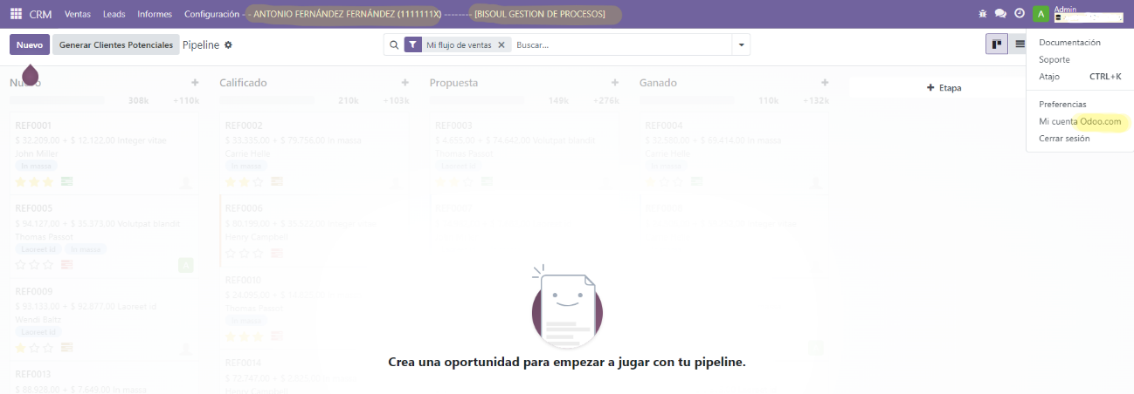
En todas las imágenes adjuntas en esta guía se resalta lo siguiente:
Nombre y NIF del beneficiario: En la barra superior en el centro
Nombre de la solución: En la barra superior, entre corchetes []
Nombre de la herramienta: En el desplegable superior a la derecha. En este caso la aplicación se basa en Odoo, pero el producto final [BISOUL Gestión de procesos] con sus personalizaciones es desarrollado por el propio agente digitalizador en base a esta herramienta.
Con esto, se persigue identificar de forma inequívoca a la aplicación y su beneficiario en todas las capturas adjuntas en esta guía

USUARIOS SUMINISTRADOS
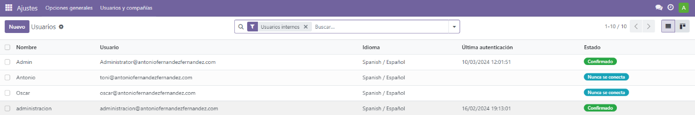
Lista con los 10 usuarios suministrados para la herramienta.

DIGITALIZACIÓN/ AUTOMATIZACIÓN DE PROCESOS.
Información que aportar | Adjuntar, a continuación, las capturas de pantalla en las que se evidencie la disponibilidad de la funcionalidad de gestión de los procesos y flujos de trabajo de la Pyme que se han digitalizado conforme a lo indicado en el formulario de justificación. Se adjuntarán, por tanto, capturas de pantalla por cada proceso o flujo digitalizado.
Tipo de evidencia esperada | Personalizada
Observaciones | La digitalización de los procesos requiere un trabajo específico en el Beneficiario, por tanto, se esperan capturas de pantalla específicas del Beneficiario para cada proceso digitalizado que se haya indicado en la memoria técnica.

NOTAS DE GUIADELADA: En esta guía solo hago un ejemplo de proceso digitalizado (GESTION DE CLIENTES) para optimizar.
Mi recomendación es que pongáis al menos 3 procesos digitalizados y que por cada proceso incluyáis un mínimo de 3 capturas. Por seguir una estructura, poned un titulo por cada proceso digitalizado y dentro varios ejemplos, siempre siguiendo la estructura y los procesos que hayáis indicado en la plataforma de justificación

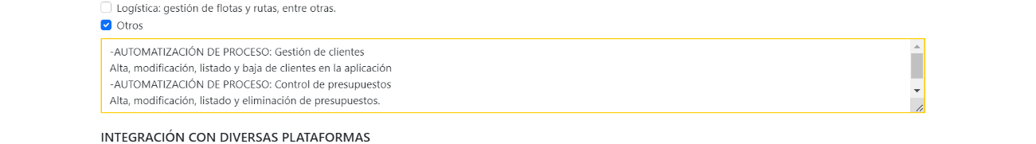
NOTAS DE GUIADELADA: Para que se comprenda mejor, en la parte superior adjunto una captura del texto incluido en la plataforma (VOSOTROS NO LA PONGAIS PORFA ^^) en la que indico los procesos digitalizados. Podéis observar que indico el proceso digitalizado (Gestión de clientes) y debajo las funcionalidades. En este ejemplo, adjuntaré capturas para justificar que el proceso digitalizado (GESTION DE CLIENTES) realiza alta, modificación y listado de clientes. Recomiendo que la menos indiquéis 3 procesos.
PROCESO DIGITALIZADO – GESTION DE CLIENTES:
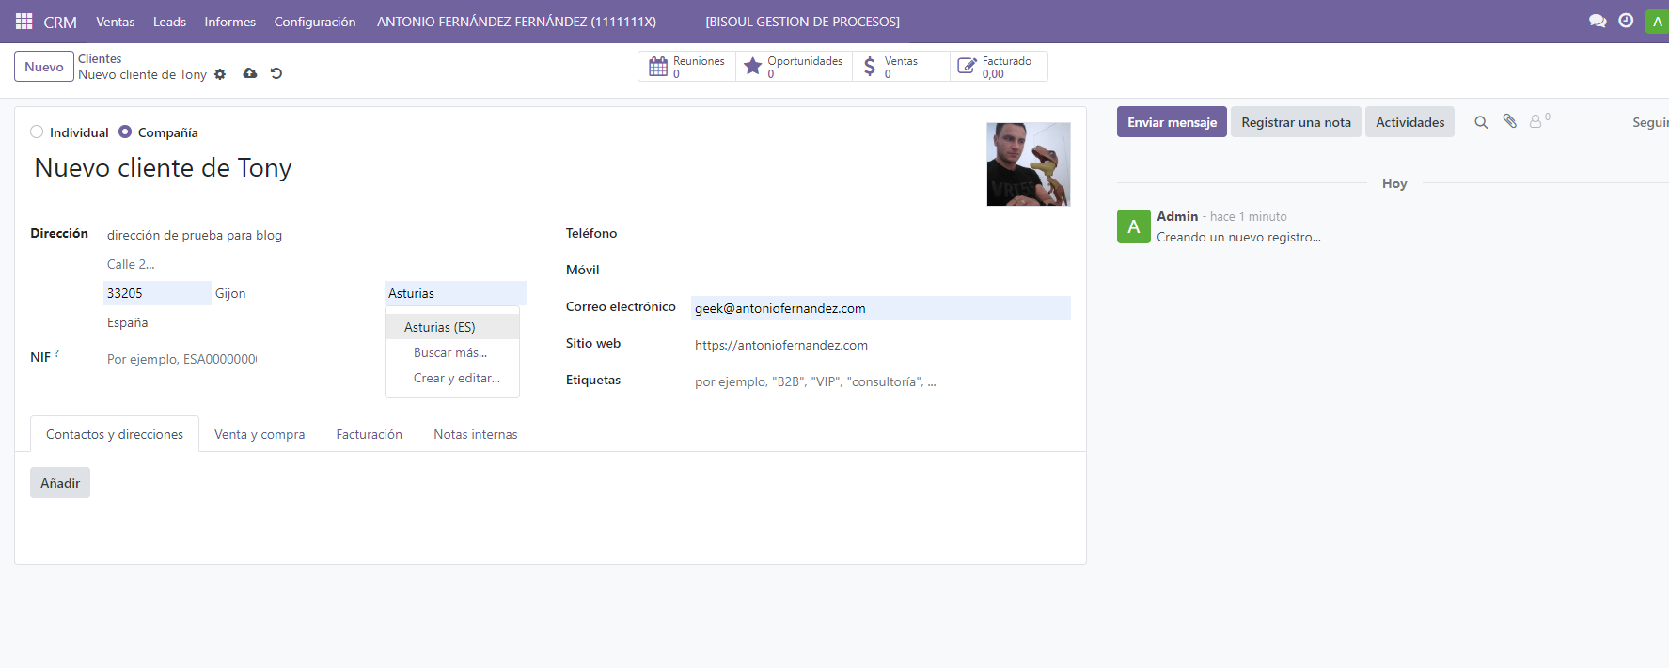
GESTIÓN DE CLIENTES – Alta de cliente

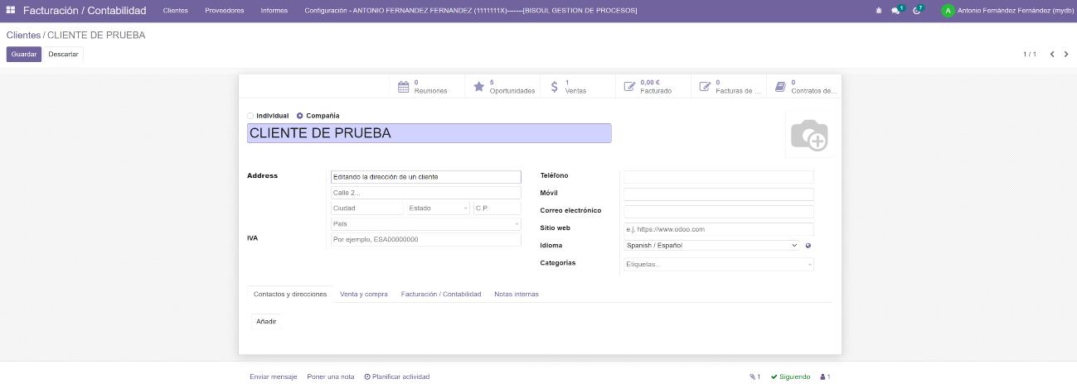
GESTIÓN DE CLIENTES – Edición de cliente

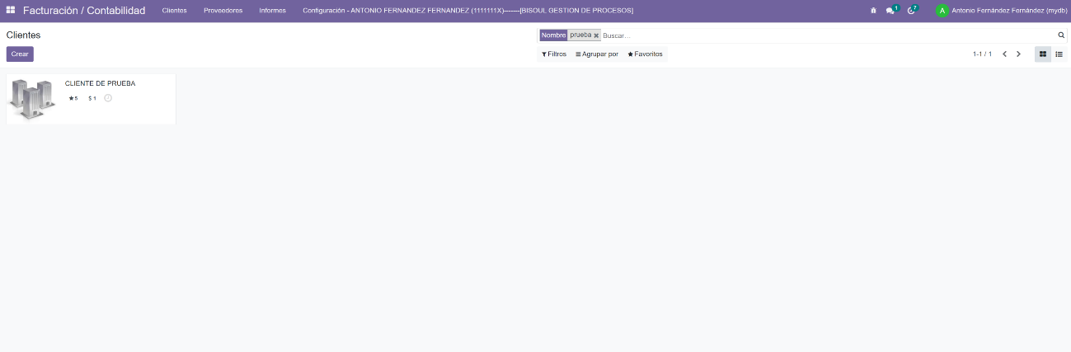
GESTIÓN DE CLIENTES – Listado de clientes

INTEGRACIÓN CON DIVERSAS PLATAFORMAS.
Información que aportar | Adjuntar, a continuación, las capturas de pantalla en las que se evidencie la disponibilidad de la funcionalidad de integración incluida en la solución, así como las opciones de integración que ofrece.
Tipo de evidencia esperada | Genérica
Observaciones | Para aceptar capturas genéricas para este requisito se debe evidenciar que la herramienta de las capturas es la implantada en el Beneficiario.
NOTAS DE GUIADELADA: Incluid ejemplos de todo lo que podáis justificar como integración. Si la herramienta tiene plugins o módulos, hacéis captura, si exporta a otros formatos también, y sobre todo y muy importante, las APIS. Personalmente para justificar las APIS adjunto captura de su configuración y de la documentación del propio software, pero también podéis incluir una captura de la llamada, un ejemplo, etc

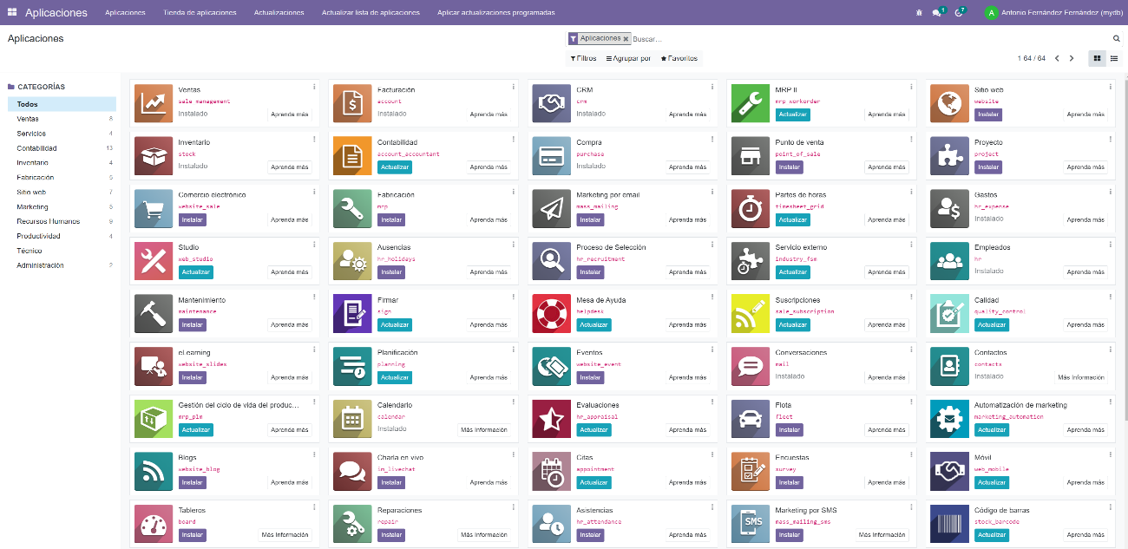
Pantalla en la que se puede observar que se esta usando el software odoo y con múltiples conectores , plugins, apps e integraciones disponibles en su plataforma.

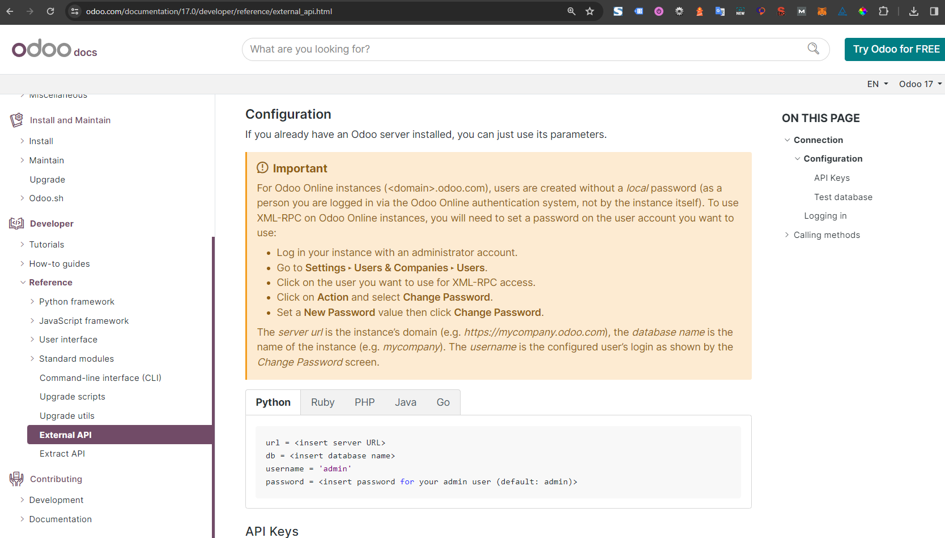
Documentación de odoo consultable en https://www.odoo.com/documentation/17.0/developer/reference/external_api.html que indica que dispone de APIS para integración con terceros y lenguajes de programación como Python, Ruby, php, java o Go.
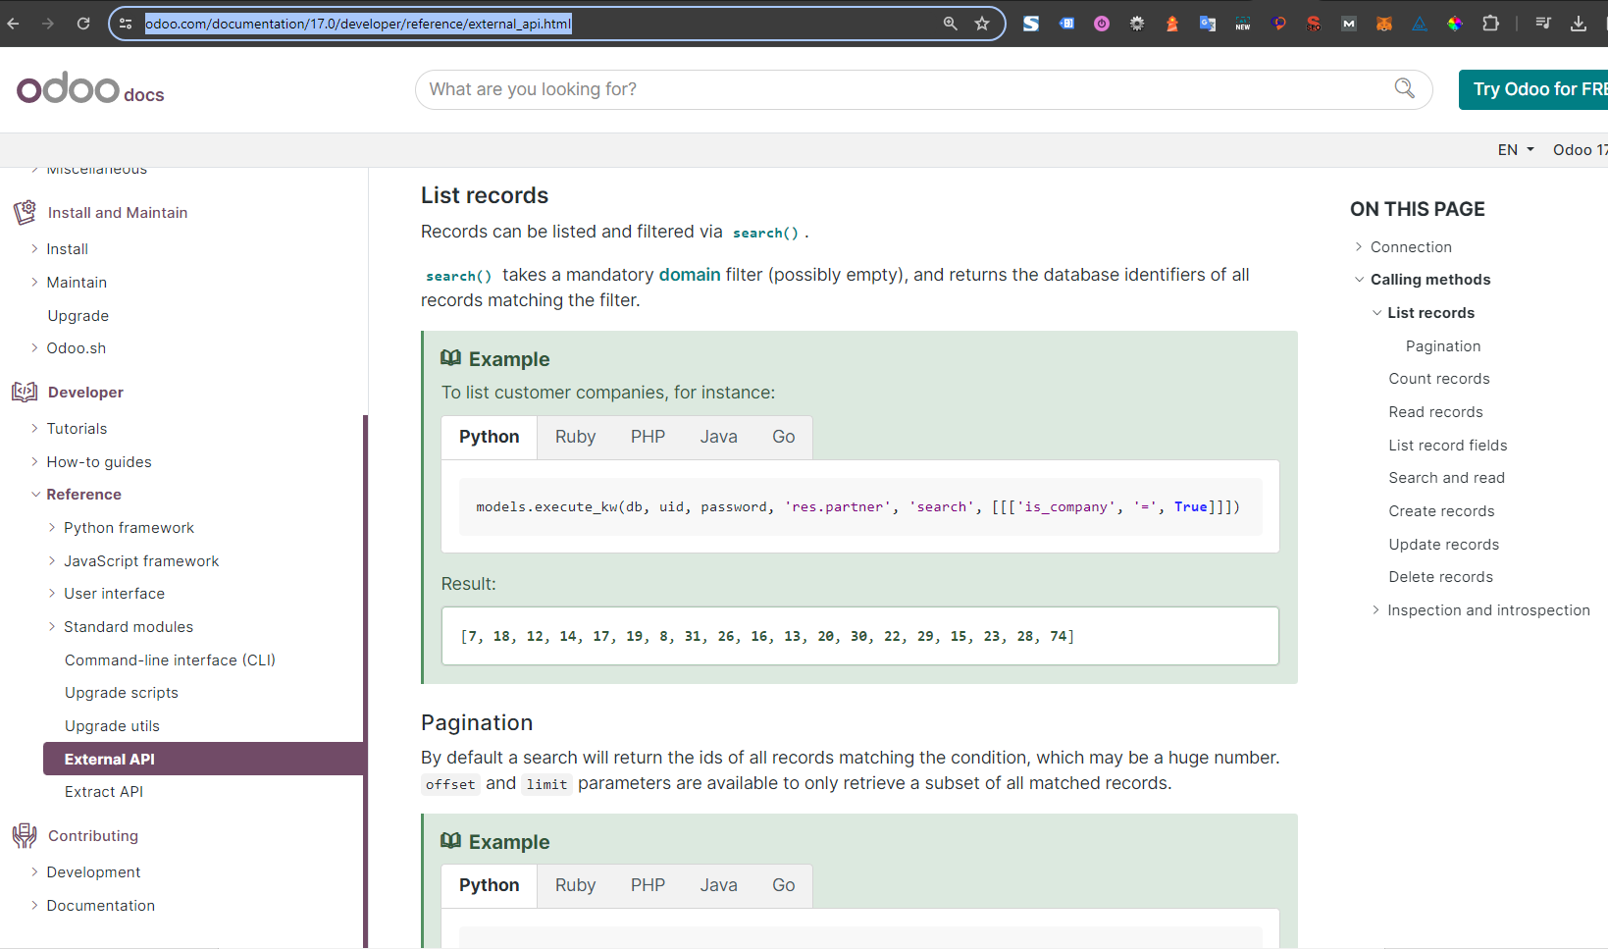
Captura de documentación oficial con ejemplos de integración mediante llamadas API. Se muestra un ejemplo para llamar desde Python a un método para listar registros.
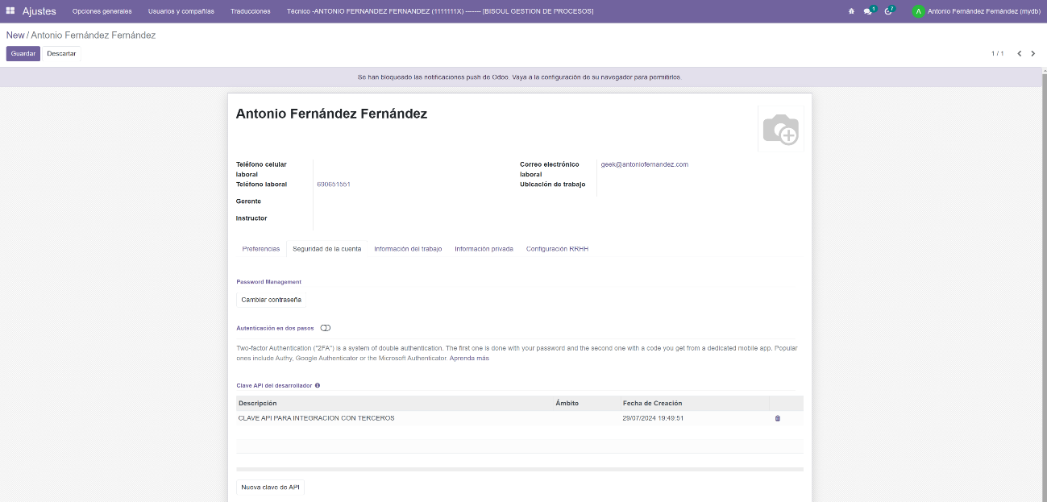
Captura del menú de odoo dónde se especifican las claves API para su integración.

ACTUALIZABLE.
Información que aportar | Adjuntar, a continuación, las capturas de pantalla de la data sheet u hoja del producto en la que se indique que la solución es actualizable.
Tipo de evidencia esperada | Genérica
Observaciones | Para aceptar capturas genéricas para este requisito se debe evidenciar que la herramienta de las capturas es la implantada en el Beneficiario.
NOTAS DE GUIADELADA: Se trata de justificar que el software puede actualizarse, por lo tanto, lo mejor es incluir cuantas más evidencias mejor. La versión del producto y una captura del repositorio de código del mismo con las diferentes versiones debería de ser suficiente.
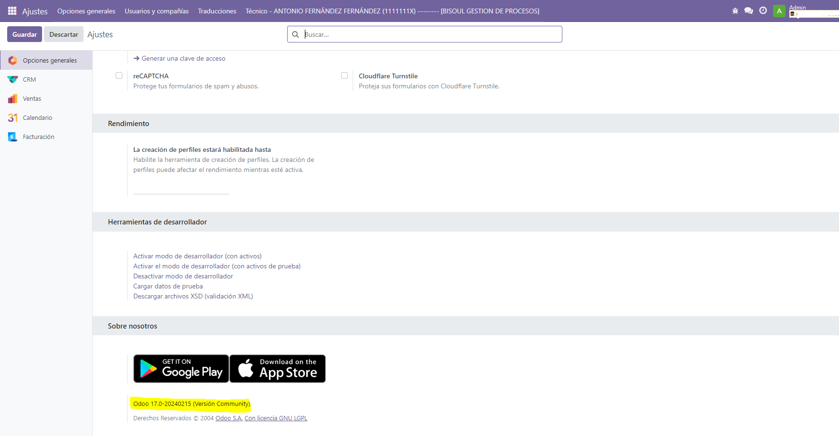
Captura de odoo, en la que se indica la versión instalada. Esta versión es una versión comunity (de código abierto) por lo que permite su actualización desde su repositorio de código fuente público (o url en dónde se descargan las actualizaciones)

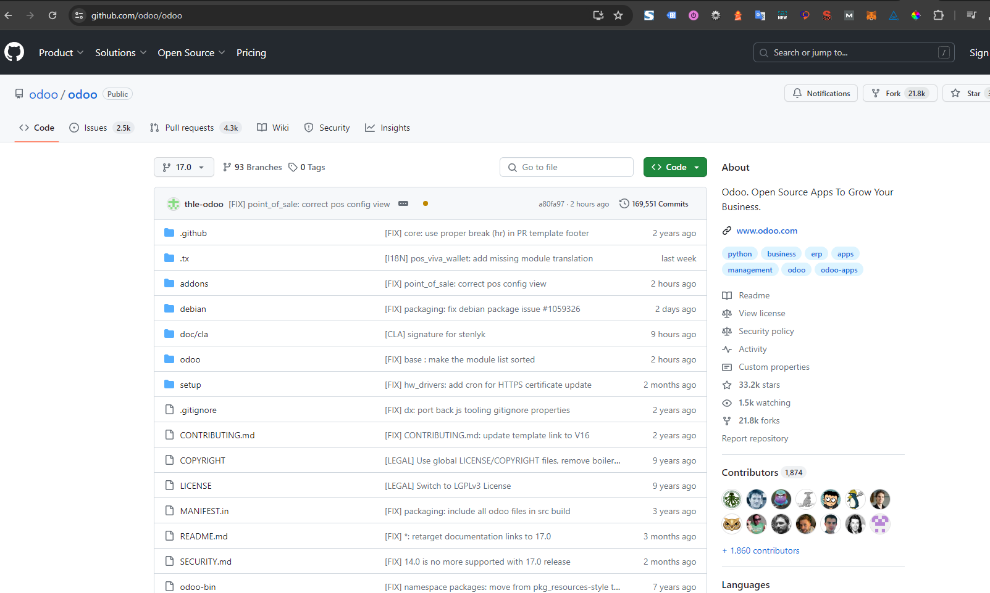
Repositorio o lugar dónde se encuentran todas las versiones de odoo para instalar y actualizar https://github.com/odoo/odoo

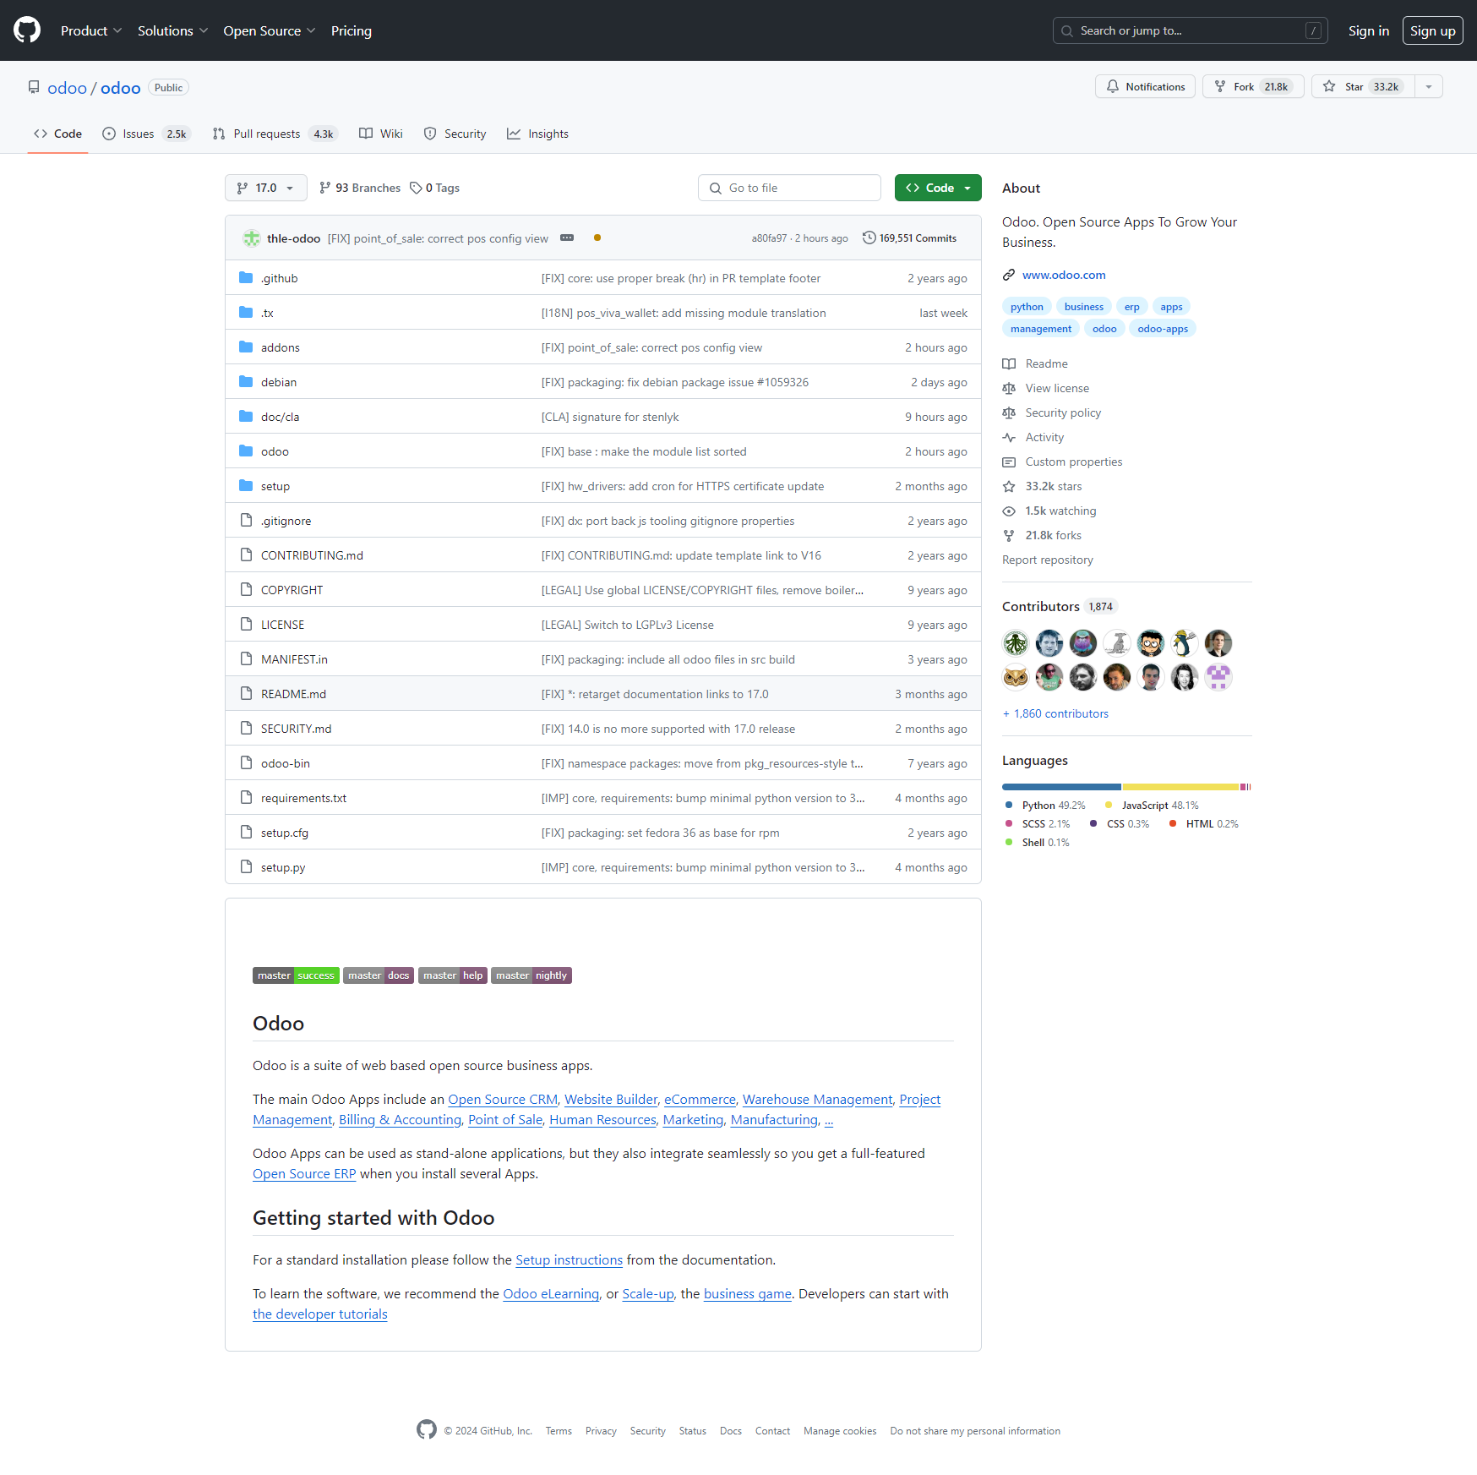
Repositorio o lugar dónde se encuentran todas las versiones de odoo para instalar y actualizar https://github.com/odoo/odoo

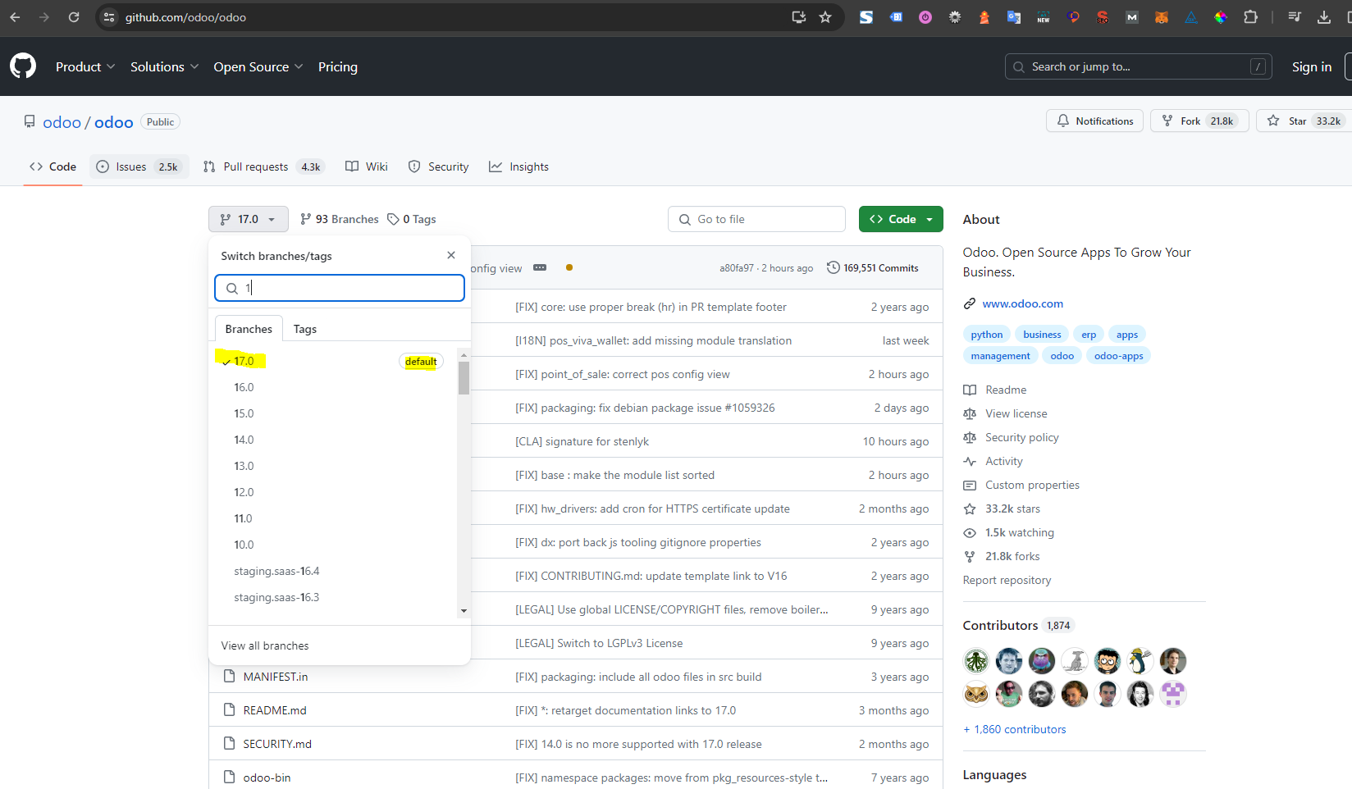
Captura en la que se visualizan las versiones (o branches) disponibles de la herramienta odoo para instalar o actualizar y se resalta la actualmente usada (17).

